Nama : Aditia Surya Putra

Keas : Flutter D

1. Membuat tittle My Flutter App

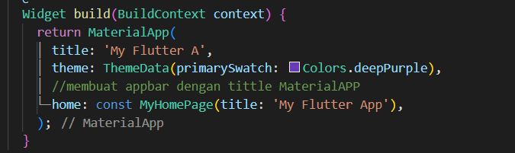

1. Membuat list

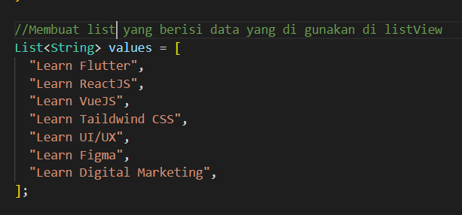

1. Membuat App bar dengan center tittle dan icon

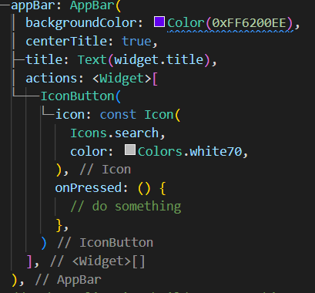

1. Membuat Listview builder

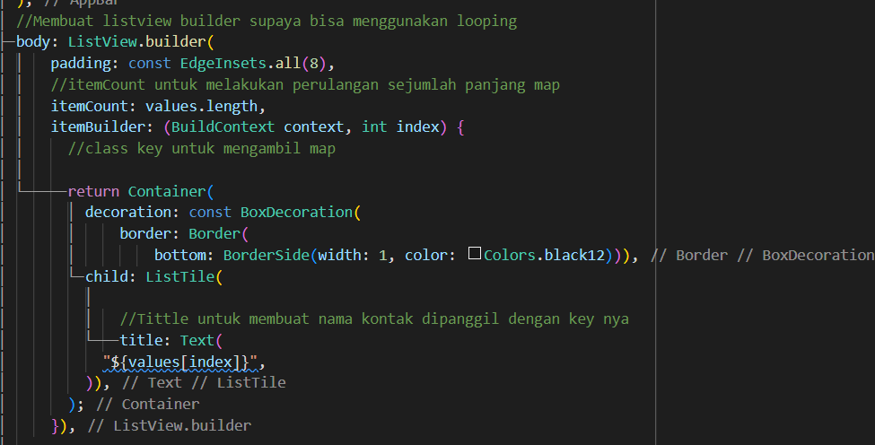

1. Membuat Floating Action Button dengan warna custom dan membuat bottom navbar dengan warna custom

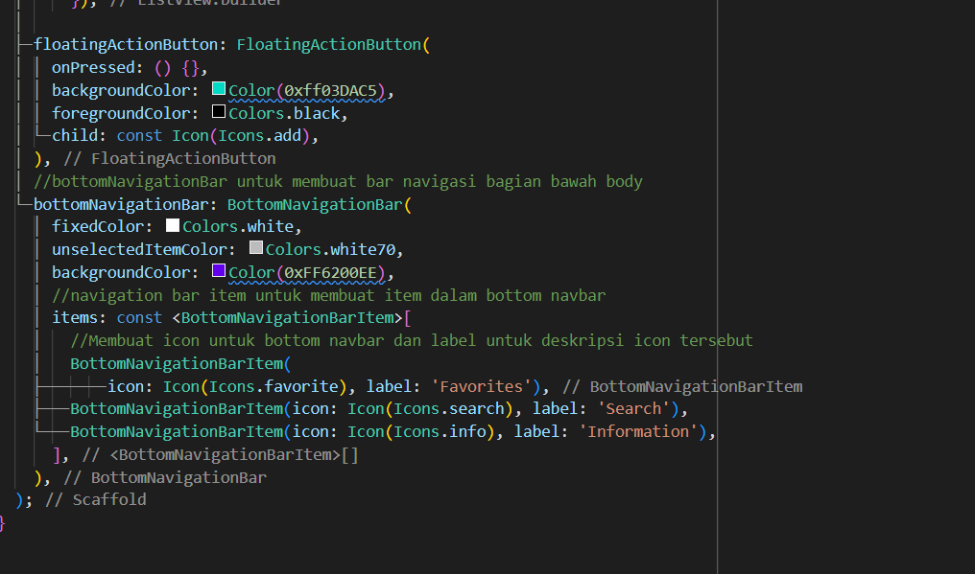

Output :

